燃料电池汽车动力控制模块水冷系统数值模拟
常国峰，许思传，倪淮生
（同济大学 汽车学院， 上海 200092）

摘要：设计了动力控制模块的冷却系统，提出了两种方案，并对其进行了计算校核；在动力控制模块冷却系统的关键部件上采用了强化传热措施，并应用Fluent软件对冷却结构进行了数值模拟，根据模拟的结果对冷却结构进行了优化，动力控制模块实际运行情况良好。
关键词：燃料电池; 动力控制模块 ; 数值模拟 ; 冷却系统
中图分类号：TM911.4 文献标示码：A
Numerical Simulation on Power Control Module Cooling Plate of Fuel Cell Vehicle
CHANG Guofeng ； XU Sichuan；NI Huaisheng；
(School of Automotive， Tongji University，Shanghai 200092，China)

Abstract: The cooling system of the power control module designed in this paper provides two options, and checks and calculates them. In the cooling system power control module, the key components are used the forced heat transfer measures, and utilize fluent software to do numerical simulation of cooling structure, according to the results of this simulation, the cooling structure is optimized, the power control module actual operation is good.
Key words: fuel cell ; power control module ; numerical simulation ; cooling system

* 燃料电池汽车是以氢为能源的新一代新能源轿车，由其工作原理决定其整车热管理工作较为复杂^{[1-4]}。燃料电池汽车平台的一个重要改进就是将直流变换器（DC/DC）,逆变器（DC/AC）等控制器整合在一起，命名为动力控制模块（power control unit，，PCU），PCU内都为功率较大的发热部件。为了保证燃料电池汽车能够持久、稳定、可靠地工作，必须对发热部件进行有效冷却^{[5-7]}。

1 设计方案
1.1 设计要求
在某型燃料电池汽车上，PCU的布置如图1所示，可以看出，由于DC/DC中部区域局部发热量很大，所以相对于其他区域，其散热难度也较大。
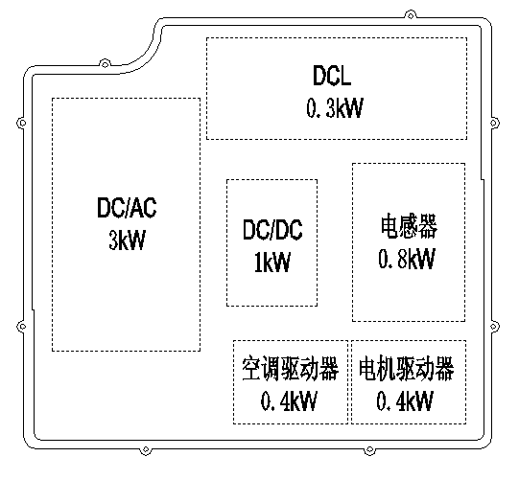
图1 PCU方案及其发热模块分布
Fig.1 PCU scheme and emitting heat module distribution
本方案的目的就是要设计出PCU的冷却水道，使其每个电子元器件产生的热量能及时地通过冷却水和散热器散出，降低DC/DC、DC/AC和电机驱动器等元器件温度，以保证其正常工作。
1.2 PCU冷却系统的设计计算
PCU冷却系统总体设计计算分为两部分，一部分区域为发热模块安放区域，这部分散热要求比较高，采用加肋柱进行换热强化设计；其余区域为少量发热区域，这部分散热要求相对较低，不采用肋柱方式，有利于生产加工。
首先按照发热模块位置将整个水道分解，各局部散热能力采用校核计算^{[8]}，先设定入口水温和水流量，将局部发热量作为理想水冷换热量，计算各特征温度，根据特征方程求解努谢尔数、换热系数和局部换热量，比较求解得出的换热量和理想水冷换热量的值，如果前者大于后者，则系统达到散热要求。
然后是阻力计算。根据水道的初步设计，包括水流通道形式、肋片形式和水流量等，计算流道内的沿程阻力、各弯道处的弯道阻力、变截面的压力损失，相加得到系统阻力。
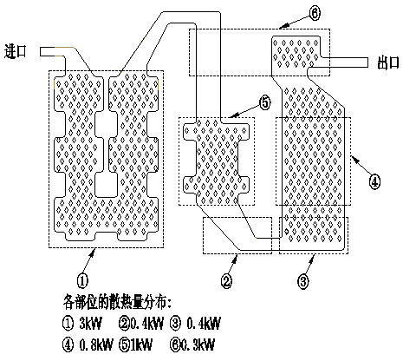
- PCU水流道的模型示意图
S₁

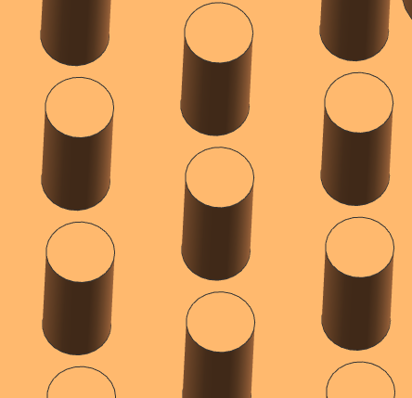
h
d
S₂

b)流道内圆柱尺寸示意图
图2 PCU水流道结构图
Fig.2 schematic diagram of PCU water channel model
水冷通道布置如图2所示。强化肋形式为菱形肋柱，材料为铸铝。整个流道形式有两种：一为强化肋流道；二为矩形通道。图2表示了各部分的分布情况。

2 数学模型
为更详细了解水冷板的温度场和速度场，并校核设计计算，采用数值模拟软件对所设计的冷却板进行计算。
2.1网格模型
建立模型使用的软件为：CATIA V5R14;Hypermesh v7.0；TGrid3.5.4；Fluent6.2.16以及Tecplot9.0。
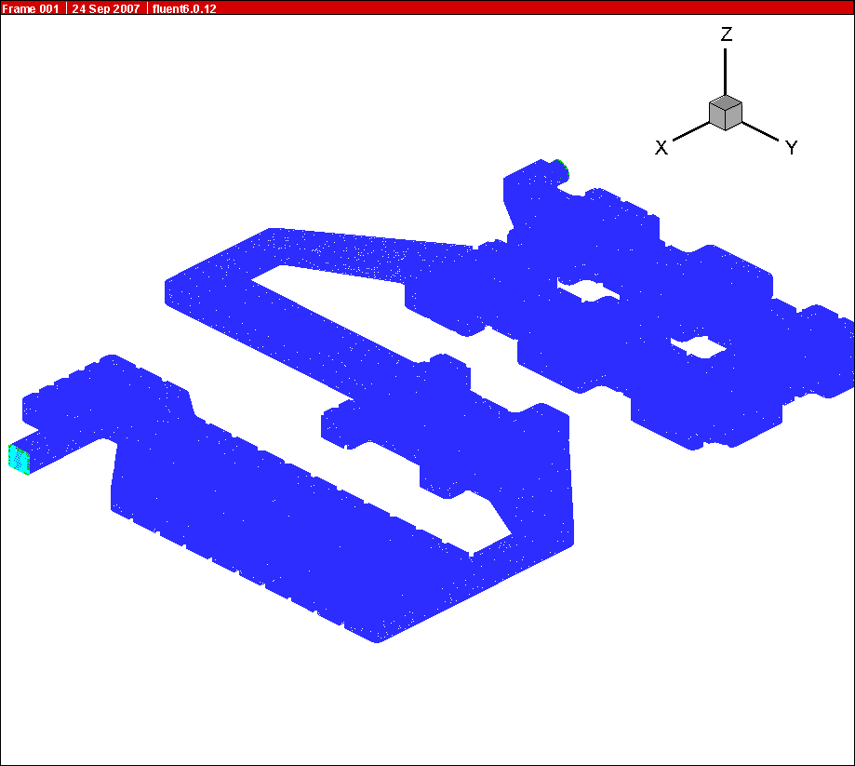
出口
进口
图3 冷却水道网格模型
Fig.3 cooling water channel mesh model
图3为冷却水流道的网格模型，模型的数量为单元数820754，节点数为198346。
2.2边界条件
根据PCU冷却水泵的流量，将流道冷却水的流量定为0.84 m³·h⁻¹，入口边界定义为压力入口，边界条件如表1所示：
表 1入口边界条件
Table 1 Entrance boundary conditions
冷却水全压  / pa | 冷却水静压/pa | 紊流强度/ % | 当量直径/mm
44101 | 30000 | 5 | 15
出口边界同样定义为压力出口，边界条件为表压为0 pa；
2.3计算方程
由于水是粘性流体，流动基本为湍流流动，选择K－ε两方程模型作为湍流模型^{[7]}。将冷却水设定为理想流体。由K方程、ε方程、动量方程、能量方程、连续方程一起构成流动与换热的基本控制方程。其通用形式为：
$\frac{∂\left(\text{ρφ}\right)}{∂t}+\text{div}\left(ρ\overline{V}φ\right)=\text{div}\left(Γ\text{grad}φ\right)+S$（1）
式中：ρ流体密度 $\overline{V}$速度
εφ单位体积内紊流脉动动能的耗散率 S 源项
2.3.1冷却水流动的控制微分方程
连续性方程：
$\frac{∂ρU_{i}}{∂χ_{i}}=0$ (2)
动量守恒方程：
$$\frac{∂ρU_{i}}{∂t}+\frac{∂ρU_{i}U_{j}}{∂x_{j}}=−\frac{∂P}{∂x_{i}}+\frac{∂}{∂x_{j}}\left(μ\left(\frac{∂U_{i}}{∂x_{j}}+\frac{∂U_{j}}{∂x_{i}}\right)\right)+\text{ρβ}g_{i}\left(T_{\text{ref}}−T\right)$$
(3)
能量方程：
$\frac{∂ρH}{∂t}+\frac{∂ρHU_{j}}{∂χ_{j}}=\frac{∂}{∂χ_{j}}\left(\frac{λ}{c_{p}}\frac{∂H}{∂χ_{j}}\right)+S_{H}$(4)
式(2)-(4)中:$U_{i}$为$χ_{i}$方向的速度,$i$＝1，2，3；$χ_{i}$代表三个垂直坐标轴坐标；
$U_{j}$为$χ_{j}$方向的速度；$ρ$为冷却水密度；$P$为冷却水压力/Pa；$μ$为冷却水流动力粘度；$β$为冷却水热膨胀系数； $g_{i}$为$i$方向之重力加速度；$T_{\text{ref}}$为参考温度；$T$为冷却水温度；$H$为冷却水定压比焓值；$c_{p}$为冷却水比定压热容。$S_{H}$为热源；$λ$为冷却水导热系数；
    - 冷却水流动的湍流方程
K方程：
$$ρ\frac{∂k}{∂t}+ρU_{j}\frac{∂k}{∂x_{j}}=\frac{∂}{∂x_{j}}\left[\left(μ+\frac{μ_{t}}{σ_{t}}\right)\frac{∂k}{∂x_{j}}\right]+μ_{t}\frac{∂U_{j}}{∂x_{i}}\left(\frac{∂U_{j}}{∂x_{i}}+\frac{∂U_{i}}{∂x_{j}}\right)−\text{ρε}$$
(5)
式中k紊流脉动动能；$μ_{t}$湍流涡粘性系数，$μ_{t}=C_{μ}ρ\frac{k^{2}}{ε}$ ；δt为涡粘性系数与紊流脉动动能系数的比值；x_{i,}x_{j}为i,j在x方向的分量；ε单位体积内紊流脉动动能的耗散率。
ε方程：
$$ρ\frac{∂ε}{∂t}+ρU_{j}\frac{∂ε}{∂x_{j}}=\frac{∂}{∂x_{j}}\left[\left(μ+\frac{μ_{t}}{σ_{ε}}\right)\frac{∂ε}{∂x_{j}}\right]+{\frac{C_{1}ε}{k}μ}_{t}\frac{∂U_{j}}{∂x_{i}}\left(\frac{∂U_{j}}{∂x_{i}}+\frac{∂U_{i}}{∂x_{j}}\right)−C_{2}ρ\frac{ε^{2}}{k}$$
(6)
式中: $σ_{ε}$为湍流动能耗散率的Prandtl数；C₁,C₂为经验系数，分别取为1.44，1.92；

$ε=v\left(\frac{∂\overline{u_{i}}}{∂x_{k}}\right)\left(\frac{∂\overline{u_{i}}}{∂x_{k}}\right)$(7)
式中：ν为动力粘度；${\overline{u}}_{i}$为平行于固体壁面的脉动速度；$x_{k}$为k在x方向的分量

计算结果
由PCU系统的冷却要求，设计了A方案。经过对A方案的数值模拟，发现A方案中局部凸角处温度过高，故对A方案进行了改进，完成了B方案的设计。

3.1 A、B方案流道设计计算参数
在满足散热要求的同时满足PCU的设计加工的方便以及使用的安全性，对流道的参数做出了一些调整，具体两方案的设计计算参数（参数位置见图2）如下表所示。
表 2流道设计计算参数
Table 2 channel design’s calculation parameter
参数 | 新流道 | 原流道
流道入口温度/℃ | 70 | 70
流道水流量/（m³·h⁻¹） | 0.84 | 0.84
各发热模块台面最高温度设定/℃ | 83 | 83
底板厚度/mm | 5 | 6
S1-相邻两圆柱横向间距/mm | 14 | 14
S2-相邻两圆柱纵向间距/mm | S1*$\sqrt{3}2$ | S1*$\sqrt{3}2$
d -圆柱直径/mm | 6 | 6
h-圆柱高/mm | 15 | 14

3.2 A方案的模型与数值计算
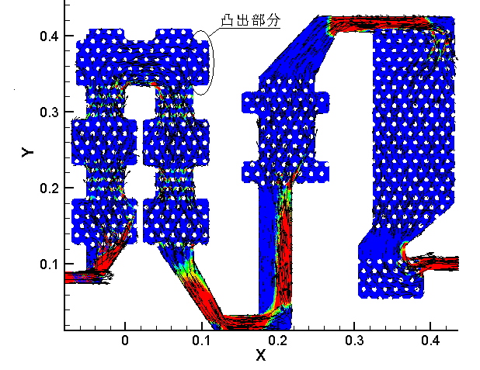
图4 A方案的速度矢量图
Fig.4 A scheme’s velocity vector figure
图4为计算得到的水冷板内冷却水流速度矢量图，图中颜色越黑则表示相应速率越大。
可以看出：
- 整个流场比较均匀，在流道突然变化时产生突变。
- 水流道凸出部分流速很低，这部分面积并未因为增加了传热面积而强化了散热效果，反而增加了加工的难度。
- 流道宽的地方容易形成死角，不利于传热。流道越窄流速越快，且易于传热。
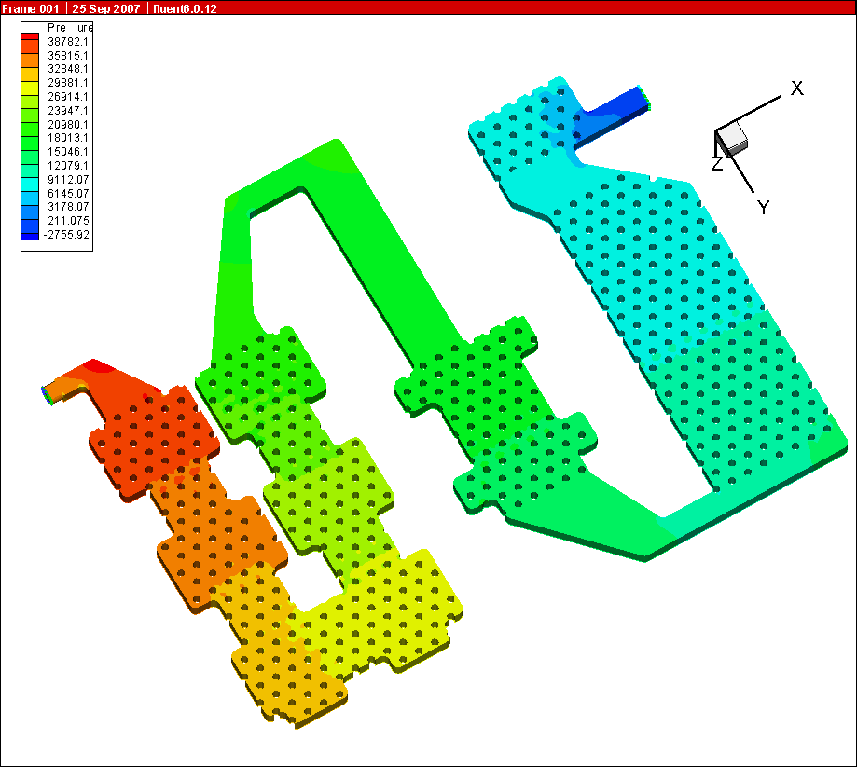
图5 A方案的压力分布（单位：Pa）
Fig.5 A scheme’s pressure distribution figure(unit:Pa)
图5为A方案的压力分布图。从图中可以看出，压力从流道入口到出口均匀变化，并没有局部阻力特别大的现象。
在考虑元器件发热量的状态下，重新定义边界，结果见图6。

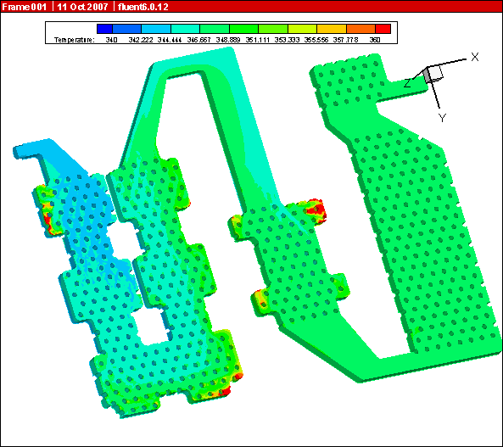
图6 A方案温度分布图
Fig.6 A scheme’s temperature distribution figure
从图6中可以看出，在考虑元器件发热量的情况下，流道设计的散热量还是基本保持在允许的温度范围内，从图6还看出，局部凸角处温度过高，表现在贴近发热面的流道区域内，但在流道的其它区域内，温度基本保持在允许的稳定范围内，没有温度过高现象。
因此，在A方案的基础上，又设计了B方案，并在B方案的设计中尽量使流道均匀一致，避免出现突变的情况；进行流道设计时取消其中的凸出部分；设计的流道尽可能窄，避免产生死角，增强换热；

3.3 B方案的模型与数值计算
3.3.1 B方案的流道
图7 B方案元器件分布及流道示意
Fig.7 B scheme element distribution and channel schematic figure
3.3.2 各分热区散热量及阻力计算（表3）
表 3 PCU换热区温度与阻力
Table 3 Calculation table of PCU heat transfer area’s temperature and resistance
发热区 | 进口水温/℃ | 需散热量/kW | 出口水温/℃ | 散热能力/kW | 局部阻力/Pa
1 | 70 | 1.5 | 71.6 | 3.4 | 1388
2 | 71.6 | 1.5 | 73.1 | 2.8 | 1588
3 |  | 0.15 |  | 0.4 | 218
4 |  | 0.15 |  | 0.3 | 451
5 | 73.5 | 0.5 | 74 | 0.6 | 210
6 | 74 | 0.5 | 74.5 | 0.5 | 210
7 | 74.5 | 0.4 | 74.9 | 3.0 | 1214
8 | 74.9 | 0.4 | 75.8 | 2.5 | 365
由上述阻力模拟计算结果可看出：冷却水流道总阻力不超过5642Pa，满足水冷板设计阻力要求。3.3.3 网格模型
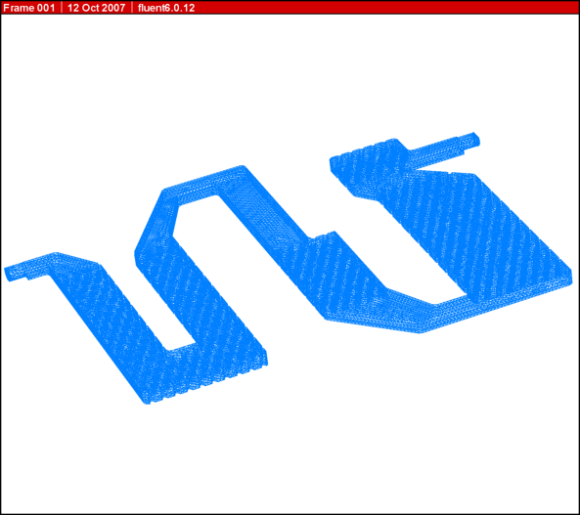
图8 B方案计算模型网格
Fig.8 B scheme’s calculation model mesh
模型的规模为单元数114904，节点数为30440。
边界条件同样根据流道冷却水流量0.84 m³·h⁻¹,定义压力入口与压力出口同A方案相同。
3.3.4计算结果
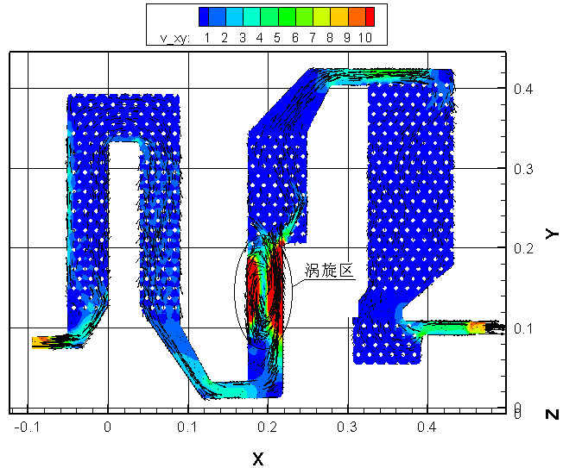
图9 B方案的速度矢量图
Fig.9 B scheme’s velocity vector figure
从图9可以看出：
- 液体流速分布比图4有明显改善，但也形成了一个涡旋区，应在未来的改进设计中加以重点考虑。
- 流道窄的地方流速高，有利于散热。
因此，在应尽可能的满足各个区域散热的同时也应满足各个流道的均匀性，此外，还要考虑到加工的方便及可靠性。
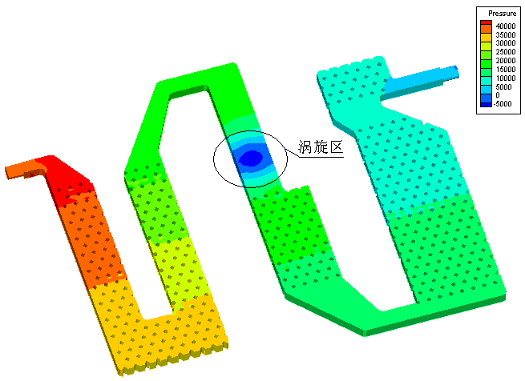
图 10 B方案的压力分布图（单位：Pa）
Fig.10 B scheme’s pressure distribution figure（unit：Pa）
图10为B方案水流道内的压力分布，总体来看，从进口至出口压力是均匀变化的，但是在产生涡流的区域压力突然变低，随后又趋于均匀。
如图11所示为改进后的B方案的数模。
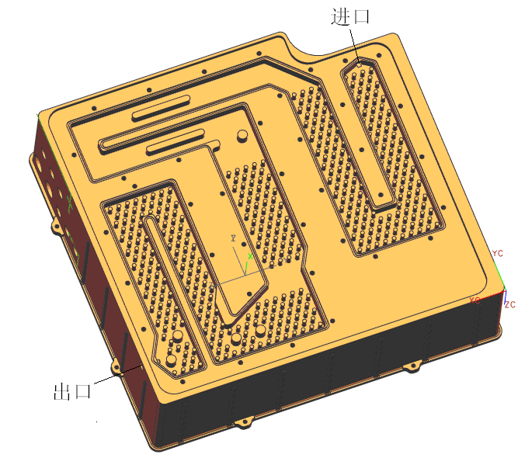
a PCU水冷板整体三维模型
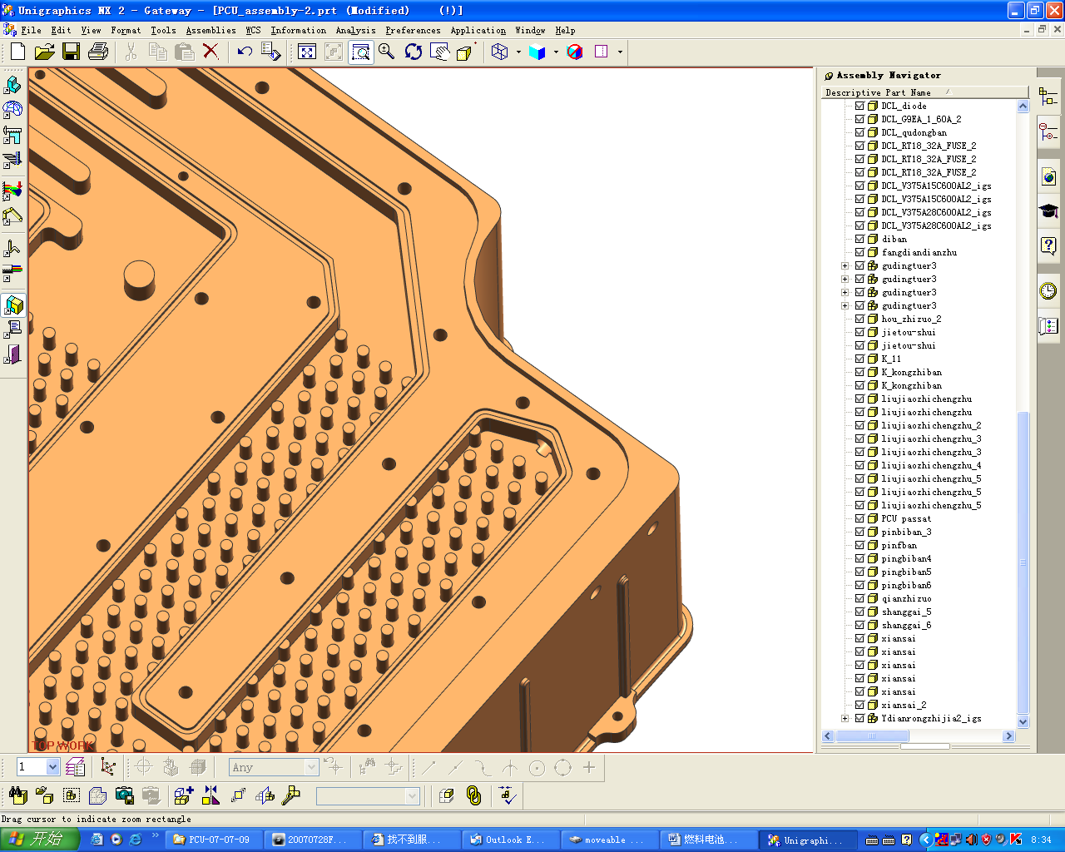
b PCU水冷板三维模型局部结构
图11 B方案PCU水冷板三维模型
Fig.11 B scheme’s PCU cooling plate numerical model
3.3.5 试验结果
PCU冷却系统系统设计完成后，进行了产品加工和性能试验。试验条件为进口水温70℃，水流量0.8m³·h⁻¹。
  - DC/DC、DC/AC等部分，水冷板零件安装面的最高温度低于75℃，满足设计要求。
  - 经过试验证明，此水冷板的冷却效果优于各个零部件的独立冷却组件，体积减小质量减轻。
- 结论
  - 通过数值模拟计算，在对PCU水冷板A方案设计中温度场和流场进行分析的基础上，综合考虑强化传热和降低成本的要求对其进行合理优化，完成了水冷板系统的B方案设计；
  - 在PCU冷却水冷板流道设计中，应尽量使流道均匀一致，避免出现突变的情况；设计的流道应尽可能窄，避免产生死角，增强换热；
  - 进口水温70℃，水流量为0.8m³·h⁻¹时，水冷板零件安装面的最高温度低于75℃，达到设计要求，并且阻力值在29.4KPa以下。
参 考 文 献
[1] Tsushima S, Teranishi K, Nishida K, et al. Water content distribution in a polymer electrolyte membrane for advanced fuel cell system with liquid water supply[J]. Magnetic Resonance Imaging, 2005, 23: 255.
[2] Dohle H, Mergel J, Stolten D. Heat and power management of a direct-methanol-fuel-cell(DMFC) system[J]. Journal of Transport phenomena, 2001,3:151.
[3] Djilali N, Lu D M. Influence of heat transfer on gas and water transport in fuel cells[J]. Int J Therm Sci, 2002,41(1): 29.
[4] Wang M H, Ma C F. Temperature measurement technologies and their application in the research of fuel cell[C].//Proceeding of Firsr International Conference on Fuel Cell Science, Engineering and technology. Rochester: ASME, 2003:95-100.
[5] Allen DA, Lasecki MP. Thermal management evolution and controlled coolant Flow[C].// Soc. Automot. Eng.,SAE Paper 2001 - 01 - 1732.
[6] Djilali N, Lu D. Influence of heat transfer on gas and water transport in fuel cells[J]. International Journal of Thermal Science, 2002 (41): 29.
[7]朱绍中,常 国 峰,周 岳 康.燃料电池轿车用PCU水冷装置的设计与试验[J].同济大学学报：自然科学版,2008,(36)2:1413.
ZHU Shaozhong,CHANG Guofeng, ZHOU Yuekang.
The Design and Experiment of Water-cooling Device for Fuel Cell Vehicle[J].Journal of Tongji University : Natural science, 2008,(36)2:1413..
[8] 陶文铨,数值传热学[M].西安：西安交通大学出版社，1995。
TAO Wenquan.Numerical heat transrer theory[M].Xi’an:Xi’an Jiaotong University Press,1995.

*收稿日期：2008-07-01 基金项目：国家”八六三”高科技发展计划资助项目(2006AA11A101) 作者简介：常国峰（1976-），男，讲师，工学博士，主要研究方向为新能源动力系统，E-mail:changguofeng@tongji.edu.cn 许思传（1963-），男，教授，博士生导师，工学博士. 主要研究方向为新能源动力系统，E-mail:scxu@tongji.edu.cn

